

Fundacja Avalon
biuroprasowe.fundacjaavalon.pl

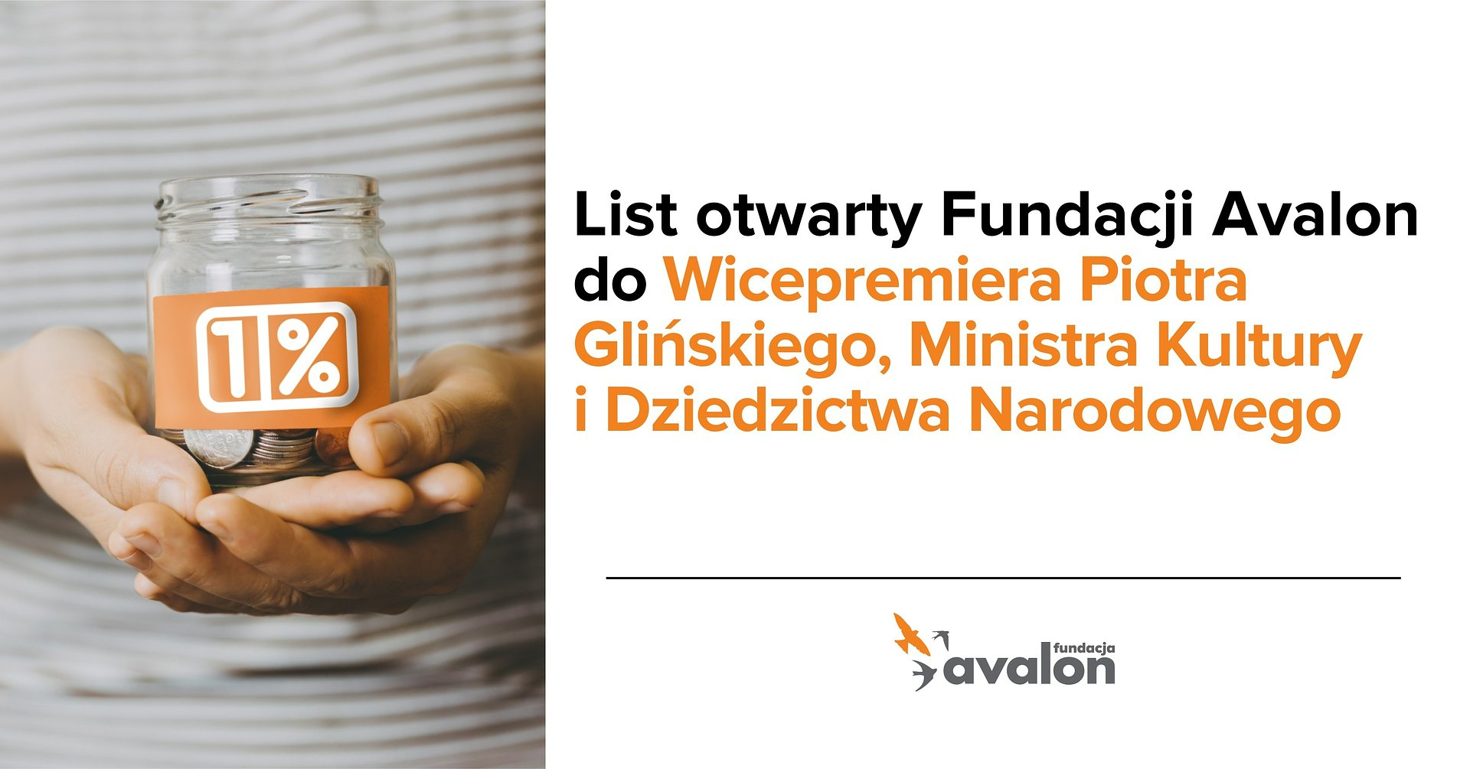

List otwarty Fundacji Avalon do wicepremiera Piotra Glińskiego, Ministra Kultury i Dziedzictwa Narodowego, przewodniczącego Komitetu ds. Pożytku Publicznego

2022-05-13

Szanowny Panie Premierze,

Z ogromnym smutkiem wsłuchaliśmy się w Pańskie słowa, kierowane do naszej organizacji, a pośrednio do wszystkich organizacji pożytku publicznego korzystających z odpisu 1% podatku, które padły w dniu 12 maja 2022 r. w czasie Pańskiej rozmowy z red. Bogdanem Rymanowskim w programie „Gość Wydarzeń” w telewizji Polsat News. Choć, być może, są tu i pozytywy – przynajmniej w ten sposób, poprzez media i oświadczenia, możemy podjąć dyskusję i próbować uświadomić Panu i całemu gronu Pana współpracowników, co tak naprawdę oznaczają przyjęte wczoraj w Sejmie przepisy. Od tygodni bowiem próbujemy z dużą determinacją szukać kontaktu i zrozumienia po Państwa stronie i chyba, jak na razie, bezskutecznie. A szkoda, bo my nie jesteśmy organizacją polityczną, tylko pozarządową i naprawdę jedyny cel, jaki mamy, to chęć uchronienia tych, którym na co dzień pomagamy.

Odnosząc się do Pańskich słów, wypadałoby zacząć od początku. Od pierwszych zdań, w których odniósł się Pan bezpośrednio do nas wykazując, iż to, że jesteśmy organizacją cieszącą się ogromnym zaufaniem i wsparciem podatników, wynika stąd, że zebrane w 1% środki „przekazujemy” osobom potrzebującym. Jest to daleko idące uproszczenie, którym poniekąd czujemy się pokrzywdzeni. Fundacja Avalon to organizacja, która – dzięki hojności polskiego państwa i decyzjom podatników – pomaga osobom z niepełnosprawnościami i przewlekle chorym, dorosłym i dzieciom. Nie „przekazujemy” środków finansowych, one nie stają się w żadnym wypadku własnością beneficjentów naszych działań. My, dzięki tym środkom, pomagamy im w konkretnych problemach, udzielając dofinansowań. Nasz beneficjent zwraca się do nas z wnioskiem, opisuje swoją potrzebę, odpowiednio ją dokumentuje, my ten wniosek musimy zaakceptować, wcześniej sprawdzając jego zasadność, i na tej podstawie udzielamy dofinansowania. A potem poddajemy jeszcze wydatki kontroli, dbając o każdą publiczną złotówkę wykorzystywaną na tzw. pomoc indywidualną. Zajmuje się tym rozbudowany i profesjonalny zespół pracowników, osób z ogromną wiedzą i doświadczeniem. Żeby unaocznić skalę naszej działalności – tylko w pierwszym kwartale 2022 roku Fundacja Avalon udzieliła osobom potrzebującym w sumie 4098 dofinansowań na łączną kwotę 13.724.296,00 złotych. Średnia wysokość jednego dofinansowania wyniosła więc 3.349,- zł. Tak wygląda nasza działalność realizowana nieprzerwanie od 15 lat.

Panie Premierze, chcielibyśmy najserdeczniej zaprosić Pana do wizyty w siedzibie naszej Fundacji. Być może w ramach obowiązków Przewodniczącego Komitetu ds. Pożytku Publicznego, znalazłby Pan czas na takie odwiedziny. Pokazalibyśmy wówczas cały proces pomocy, opowiedzielibyśmy o tym, kim są nasi podopieczni, w jakiej znajdują się sytuacji i jakie znaczenie ma dla nich wsparcie udzielanie dzięki 1% podatku. Może wówczas łatwiej byłoby nam znaleźć zrozumienie dla próby uchronienia ich przed czymś, co właśnie oni, w rozmowach z nami, nazywają „katastrofą”.

Dużo mówi Pan o tym, że wadą rekompensaty dla organizacji pożytku publicznego jest to, że ona de facto nie jest zindywidualizowana i nie trafi do potrzebujących, tylko do organizacji. Zgadza się! To był jeden z ważniejszych zarzutów, jakie stawialiśmy proporcjonalnej formie rozdziału owej rekompensaty na etapie konsultacji nowych przepisów. Ale obecny kształt ustawy tylko pogarsza ten stan rzeczy! Przecież najbardziej poszkodowanymi w obecnej sytuacji nie są organizacje, a właśnie ci, którym organizacje pomagają. Bardzo mocno podkreślaliśmy to w czasie wystąpienia na Sejmowej Komisji Finansów Publicznych. Szkoda, bo w ferworze obowiązków najwyraźniej nie mógł Pan w tych konsultacjach i rozmowach uczestniczyć, a współpracownicy najwyraźniej nie przekazali Panu naszej argumentacji. Znów – bardzo brakuje dialogu. A nam zależy właśnie na tym, by środki przekazywane przez podatników były, zgodnie z ich wolą, kierowane do tych, którym indywidualnie podatnik chce pomóc. Walczymy o rekompensatę dla konkretnych ludzi i rodzin znajdujących się w trudnej sytuacji, a nie dla organizacji. Dlatego tak mocno walczymy o to, by to nie minister, w porozumieniu z Panem, dysponował środkami, a podatnik. Najlogiczniejszym rozwiązaniem problemu jest nie tworzenie skomplikowanego mechanizmu rekompensaty, a podniesienie odpisu podatkowego dla OPP. Oczywiście ci podatnicy, którzy nie odprowadzą podatku PIT po obecnych zmianach, nie odprowadzą też odpisu dla OPP. Ale pozostali będą mogli zadysponować większe kwoty i wskazać ich konkretne cele. I to oni wówczas zdecydują, kto, dzięki ich wsparciu, otrzyma pomoc organizacji. Wydaje nam się to tak logiczne, że aż boli, że kolejny raz musimy to tłumaczyć.

I jeszcze koniec Pańskiej wypowiedzi. Tu akurat musimy prosić Pana o wyjaśnienie, bo chyba, opierając się na wiedzy płynącej z ust Pana współpracowników, istotnie nie rozumiemy całego procesu i pomysłu rekompensaty. Wydawało nam się bowiem, że rekompensata wynika z tego, iż 1% podatku będzie w roku 2023 znacząco niższy niż w latach poprzednich w efekcie właśnie przeprowadzonego przez rząd, znaczącego obniżenia podatków. Logiczne wydawało nam się, że 1% od mniejszej sumy musi być mniejszy i stąd pomysł na zrekompensowanie tej straty. Tymczasem mówi Pan o tym, że spadek 1% podatku wynika z pandemii i gorszych wyników polskiej gospodarki. Czy może Pan rozwinąć tę myśl? Bo może istotnie zupełnie inaczej sprawy się mają, niż wydaje nam się to obserwować.

Panie Premierze, gdybyśmy byli organizacją polityczną, nieprzychylną wobec Pańskich działań, wypadałoby nam teraz odnieść się do początkowych Pana słów i złośliwie zaznaczyć, że jeśli ktokolwiek wykazuje się nieodpowiedzialnością w podejściu do tematu, to właśnie strona rządowa. My jednak nie zajmujemy się polityką, tylko pomaganiem i świadomie takich słów nie używamy, a nawet w dyskusjach z naszymi podopiecznymi tonujemy podobne wypowiedzi. Mając świadomość, jak wielka ciąży na rządzących odpowiedzialność za losy polskiego państwa w obliczu kryzysu, wojny, inflacji i gospodarczych tarapatów, wierzymy z całego serca, że całe zamieszanie bierze się po prostu z ogromu pracy i niezrozumienia istoty działalności organizacji takich jak Fundacja Avalon oraz realnego znaczenia, jaki ma mechanizm 1% podatku dla ludzi naprawdę potrzebujących – osób z niepełnosprawnościami, osób przewlekle chorych, tak dorosłych jak dzieci, osób znajdujących się w szczególnie trudnej, a nieraz tragicznej sytuacji życiowej.

W ich imieniu prosimy raz jeszcze o pochylenie się nad jakże prostym rozwiązaniem – podniesieniem odpisu dla OPP do wysokości 1,5% podatku. W czasie prac w Sejmie tego rodzaju poprawka została odrzucona, ale może udałoby się w Senacie uzyskać Pańską i Pańskich współpracowników przychylność dla tego rozwiązania. Rozmawiajmy i szukajmy jak najlepszego wyjścia – dla osób najbardziej potrzebujących.

Z wyrazami szacunku,

Sebastian Luty – prezes zarządu FundacjiŁukasz Wielgosz – członek zarządu FundacjiKrzysztof Dobies – dyrektor generalny Fundacji

 | list-otwarty-fundacji-avalon-do-w.docx | Download
 | list-otwarty-fundacji-avalon-do-w.pdf | Download
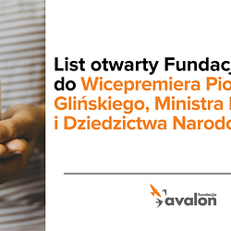 | MicrosoftTeams-image (9).png | Download

